第4回 まえばし赤城山ヒルクライム大会
【 応 援 者 輸 送 バ ス 】注意事項

1.≪行き（往路）≫
◎前橋合同庁舎（メイン会場） → 赤城山総合観光案内所 → おのこ駐車場
（1）受付時間 午前5時10分 ～ 午前6時10分

（2）受付場所 市立前橋高等学校南側道路

（3）受付定員 先着200名（各バス50名） ※無料・定員になり次第、受付終了。
・乗車開始時間：午前6時00分～
・出発時間：午前6時15分（時間厳守）
・山頂到着予定：午前7時15分頃

（4）行先 各関門等での途中停車はしない。
「赤城山総合観光案内所（ゴール地点）経由 おのこ駐車場（荷物返却場）」

（5）乗車 指定されたバス乗車口で整理券をご提示ください。

2.≪帰り（復路）≫
◎おのこ駐車場 → 赤城山総合観光案内所 → 前橋合同庁舎（メイン会場）
（1）乗車時間・場所
午前11時20分『おのこ駐車場』発
※乗車は「午前11時00分～」
午前11時30分『赤城山総合観光案内所』着・発
※ゴールゲート付近
午前12時30分『前橋合同庁舎（メイン会場 鎌倉中学校北側駐車場）』到着
※到着場所は乗車場所と同じ場所（市立前橋高等学校南側道路 付近）です。
また、大会の状況により、運行時間等が変更になる場合もあります。

（2）注意点 乗車の際、整理券を提示し指定されたバスへ乗車してください。
※乗車券を紛失された場合は、乗車できない場合もありますので、乗車券の紛失には十分ご注意ください。

3.「山頂無料シャトルバス運行時刻表（予定）」
停車場所 | 1便往路 | 1便復路 | 2便往路 | 2便復路 | 3便往路 | 3便復路
赤城山ﾋﾞｼﾞﾀｰｾﾝﾀｰ | 6：20 | 6：45 | 6：49 | 7：15 | 7：19 | 7：45
あかぎ広場前 | 6：24 | 6：41 | 6：53 | 7：11 | 7：23 | 7：41
赤城山大洞 | 6：27 | 6：38 | 6：56 | 7：08 | 7：26 | 7：38
赤城少年自然の家 | 6：28 | 6：37 | 6：57 | 7：07 | 7：27 | 7：37
沼尻厚生団地入口 | 6：29 | 6：36 | 6：58 | 7：06 | 7：28 | 7：36
展望台下 | 6：31 | 6：34 | 7：00 | 7：04 | 7：30 | 7：34

～ お問い合わせ先 ～
まえばし赤城山ヒルクライム実行委員会事務局（大会本部）
TEL 090-3064-9803 ※9/28大会当日の問い合わせ先です
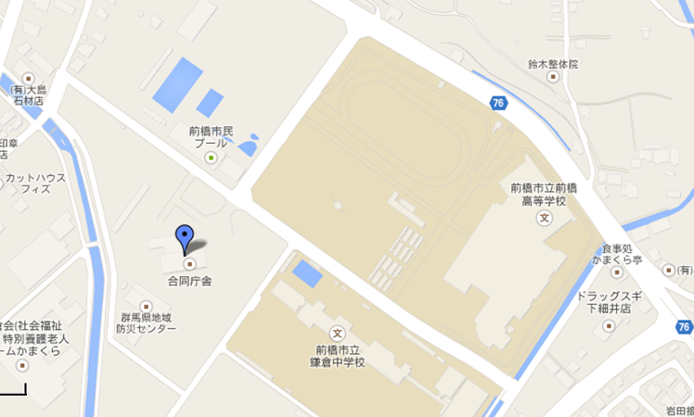
受付・乗車場所（当日受付のみ：無料 先着200名）
メイン会場
※応援者輸送バスの受付は、大会当日（午前5時10分 ～ 午前6時10分）のみです。
また、乗車人数には限りがございますので「先着 200名」です。
※前橋合同庁舎（メイン会場）まで遠い駐車場においては、無料シャトルバスを運行しております。
但し、乗車人数、運行時間には限りがありますので、9月上旬発送（予定）される「参加案内通知」
を確認して下さい。

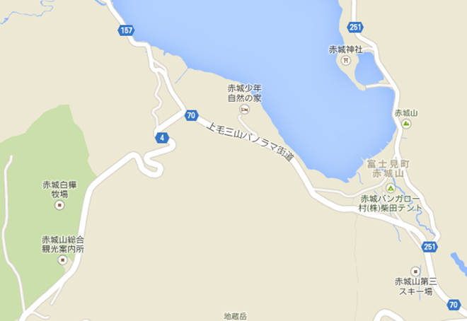
フィニッシュ「ゴール」地点（赤城山総合観光案内所）
預かり荷物返却地点（おのこ駐車場）
※湖畔周辺に売店等があります
※「赤城山総合観光案内所」から「おのこ駐車場」までは「約2km」です。
※ 山頂無料シャトルバス停車場所

